МУ «Управление образования Ножай-Юртовского муниципального района»
Муниципальное бюджетное общеобразовательное учреждение
«СРЕДНЯЯ ОБЩЕОБРАЗОВАТЕЛЬНАЯ ШКОЛА С. ГАНСОЛЧУ»
(МБОУ «СОШ с. Гансолчу»)

МУ «Ножин-Юртьртан муниципальни кIоштан дешаран урхалла»
Муниципальни бюджетни юкъардешаран учреждени
«ГIАНСОЛЧУ ЮЬРТАН ЮККЪЕРА ЮКЪАРАДЕШАРАН ШКОЛА»
(МБЮУ «ГIансолчу юьртан ЮЮШ»)

Информация
о мероприятиях, проведённых Всемирному дню Матери
в МБОУ «СОШ с. Гансолчу»

Цель мероприятий:
1. Обобщить знания детей о международном празднике «День матери»;
2. Побудить детей выразить благодарность своим матерям за заботу через продуктивную деятельность (рисование, лепку);
3. Развить инициативность и творчество у детей дошкольного возраста;
4. Воспитывать доброжелательное общение детей в играх, продуктивной совмест-ной деятельности между сверстниками и взрослыми.
- 23.11.2020 г. В МБОУ «СОШ с. Гансолчу» проведены классные часы на тему «Материнское сердце», «День матери», «Мы будем вечно прославлять Ту женщину, чьё имя - Мать», «При солнышке тепло – при матери добро».

Ответственные классные руководители 1-11 классов (Охват-40 об-ся)

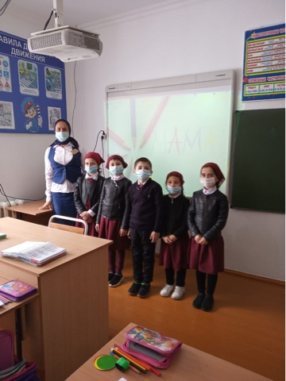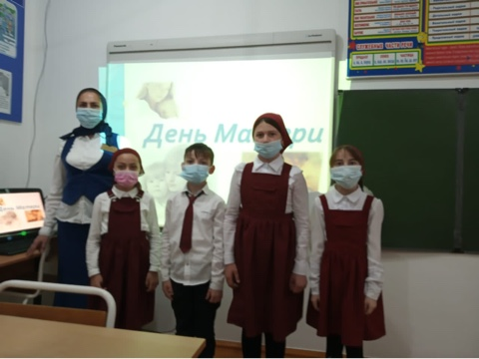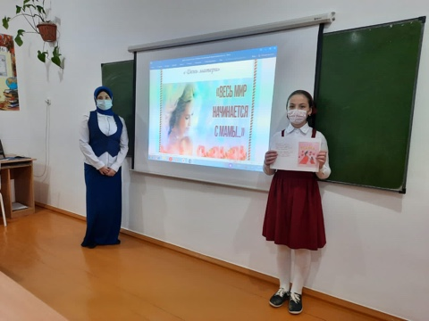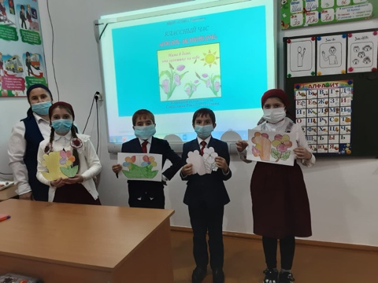

Зам. дир. по ВВР Улаева Б.У.

